微信端测评任务内测反馈

- 测评任务管理列表：已测评的“时间”应为测评时间和日期，“测评时间：2018-09-25”；查看报告的按钮颜色和开始测评统一。

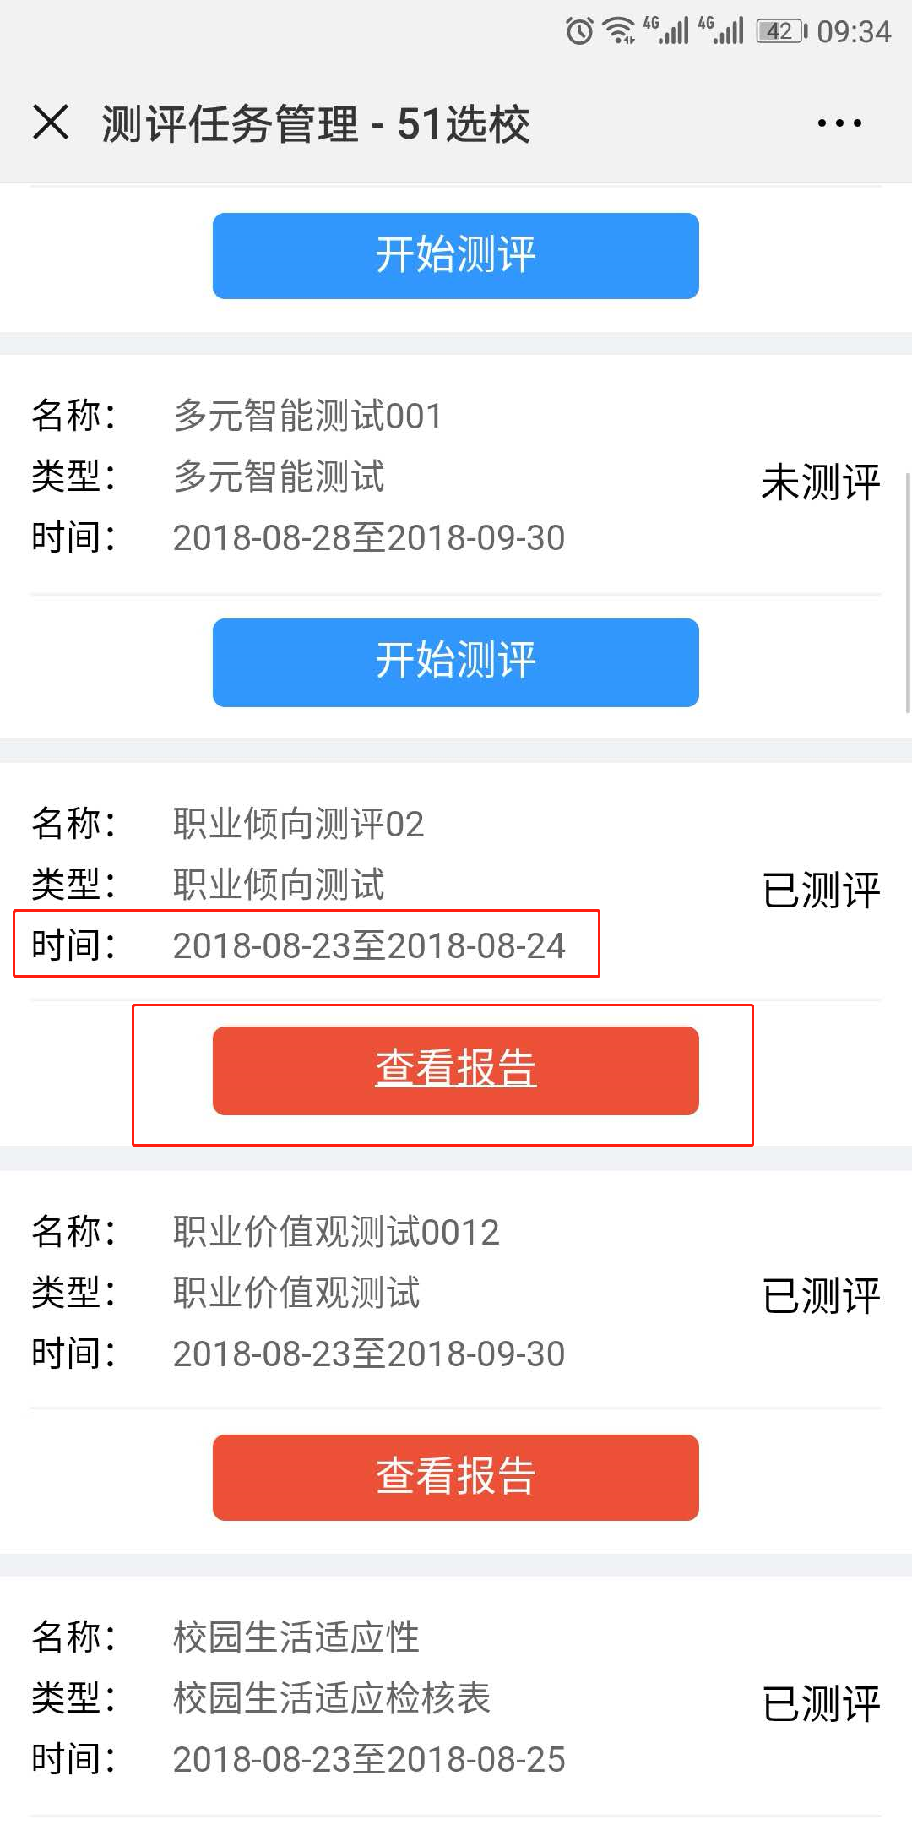

- 最后一道题目，第1个选项前两道已选的没有做排除，检查一下其它选项是否存在类似情况。

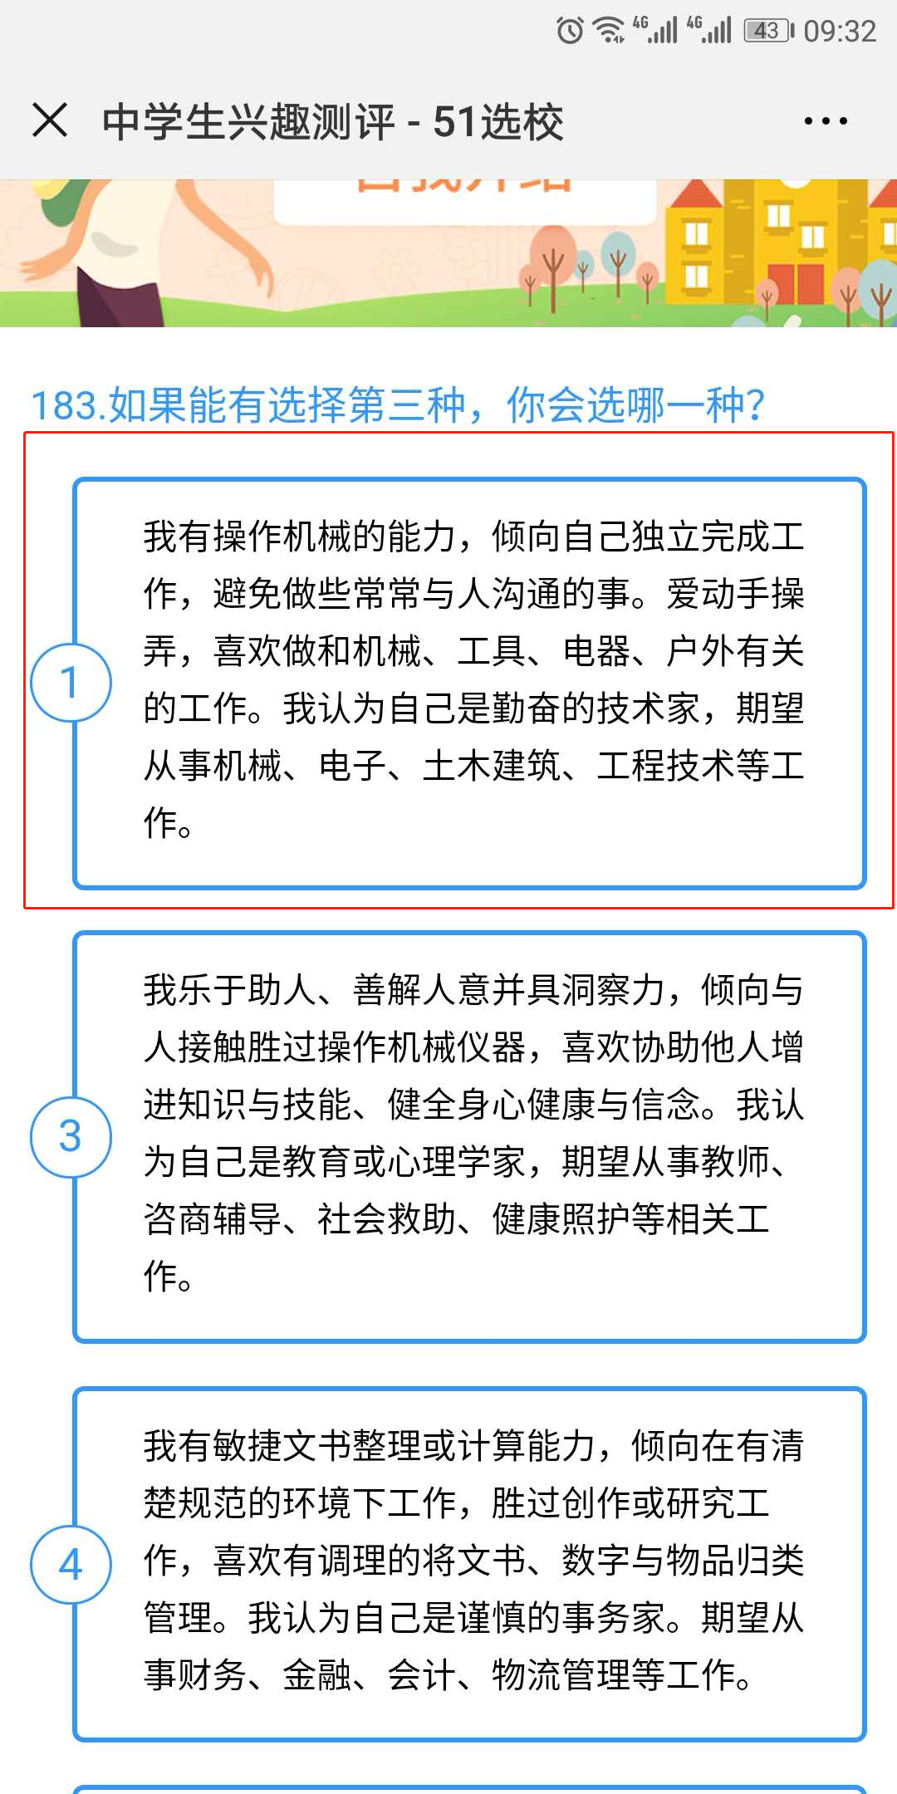

- 微信端已完成的中学生兴趣测评报告内容底部，增加红色文字备注“本测评报告为简要版，详细报告可登录电脑端查看”
